ЗАЯВКА на участие
в XVI Областном Пасхальном театральном фестивале «Дорогою добра» в 2024 году
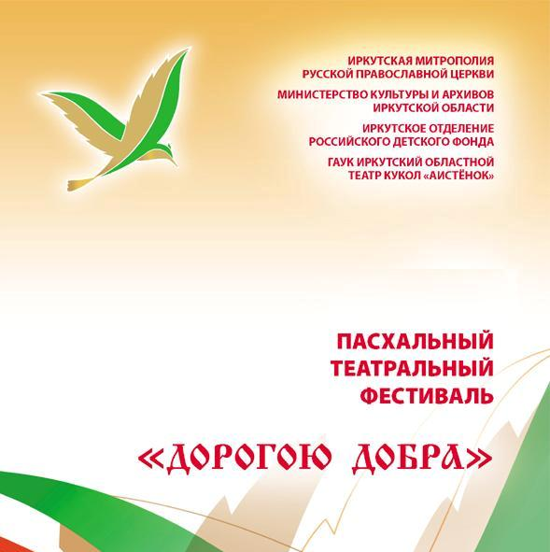

(пожалуйста, заполните заявку⃰
и отправьте ее и видео спектакля (лучше ссылку на загруженное видео)
до 5 апреля 2024 года по e-mail: dm_aistenok@bk.ru)

АНКЕТА КОЛЛЕКТИВА
Название коллектива (без сокращений)
Руководитель коллектива (Ф.И.О. полностью, должность)
Контактные данные руководителя (стационарный и мобильный телефон, факс, e-mail)
Организация (учреждение), на базе которой работает творческий коллектив (наименование, адрес, телефон)
Руководитель организации (учреждения) (Ф.И.О. полностью, должность)
Информация о коллективе (краткая биография, участие в фестивалях, конкурсах, собственные проекты и иные достижения за последние несколько лет)
(можно в неформальной, художественной форме): кратко об истории театрального коллектива, основных идеях, участниках, лучших спектаклях. Кто является основными зрителями, участвовал ли коллектив в благотворительных проектах;
Участники коллектива – полный список (количество мужчин/женщин, возраст)
ИНФОРМАЦИЯ О СПЕКТАКЛЕ
Автор произведения (Ф.И.О. полностью)

Название (без сокращений)
Режиссер
Количество участников спектакля
Дата премьеры
Краткая аннотация к спектаклю
(5-6 предложений)
Длительность (указать точное время, наличие антрактов)
Носитель с записью спектакля
(DVD, flash, ссылка на файл в Интернет)
Какие цветовые и специальные эффекты необходимы для спектакля
Реквизит и декорации (если нужны на подбор в театре)
Особые пожелания (все, что не упомянуто в других пунктах заявки)

ДЛЯ СЛУЖЕБНЫХ ОТМЕТОК
(заполняется Представителями Оргкомитета)

ВХ. № от « » ___________ 2024 г.

Заявка принята (Ф.И.О., должность)

⃰ Заполнитель данной Заявки принимает решение о представлении своих персональных данных и даёт согласие на их обработку ГАУК Иркутским областным театром кукол «Аистёнок» в целях организации и проведения XVI Областного Пасхального театрального фестиваля «Дорогою добра» в 2024 году.

